4. Памятник И.А.Кадочникову
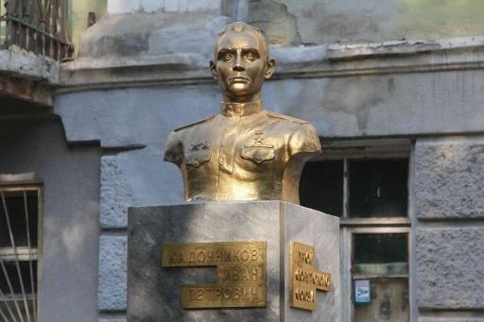
Высокой награды Герой Советского Союза Иван Кадочников был удостоен за подвиг, совершенный во время переправы советских войск через Днепр 23-25 сентября 1943 года.
Открытие памятника и мемориальной доски состоялось 19 июля 2017 года.
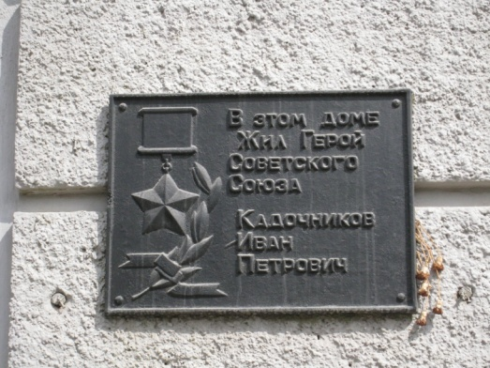

Карта туристического маршрута
«Красногорский район:
автографы Победы»
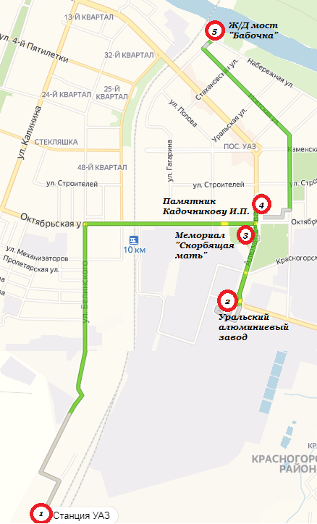
Протяженность маршрута: 8км 300 м.
Продолжительность: 2 часа

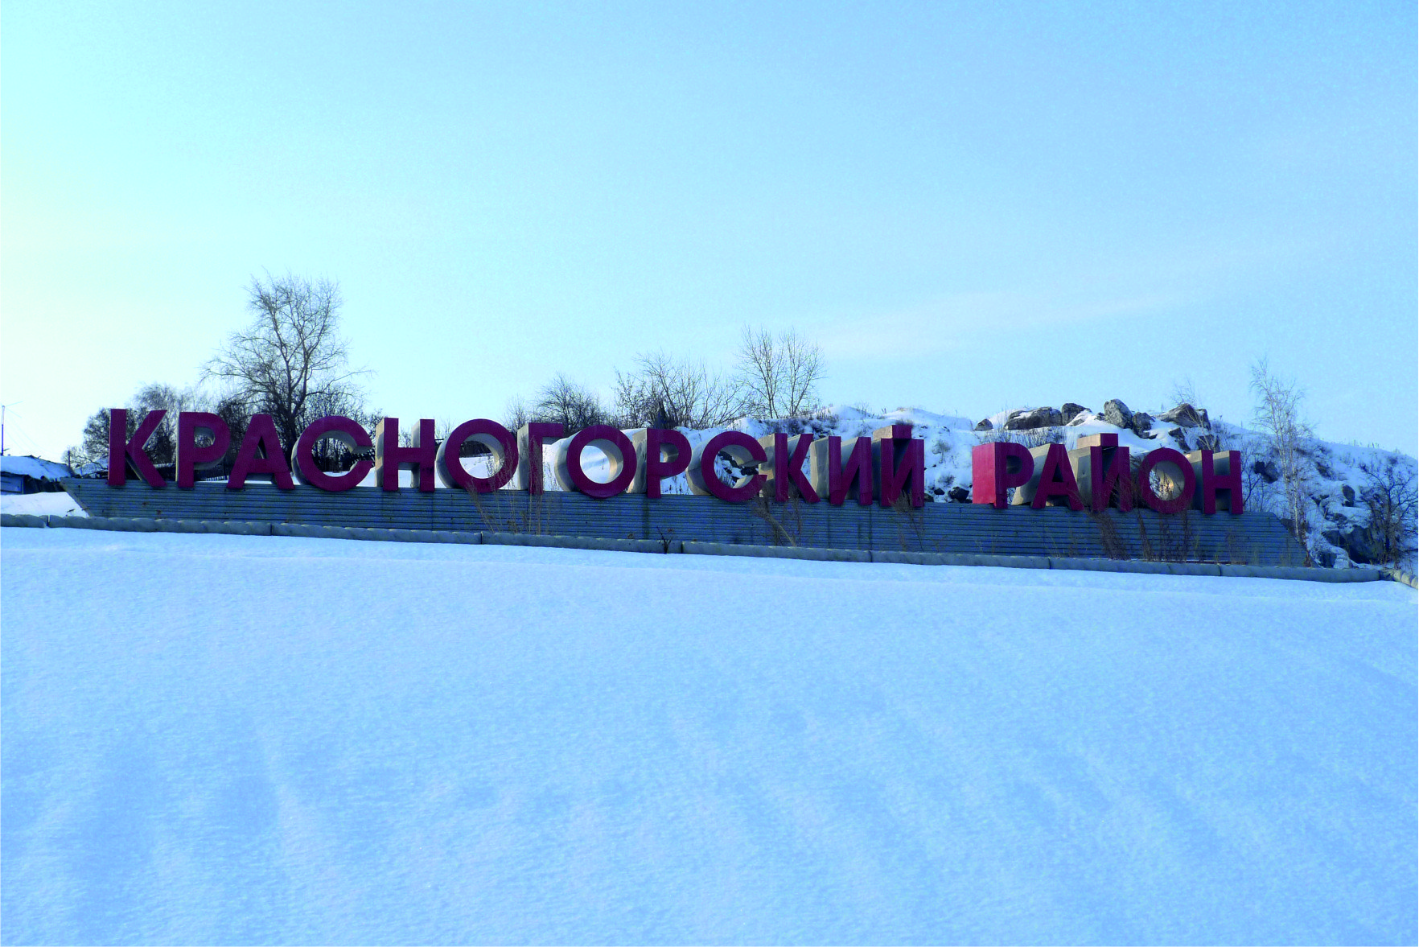
«Красногорский район:
автографы Победы»

туристический маршрут памятных мест Красногорского района

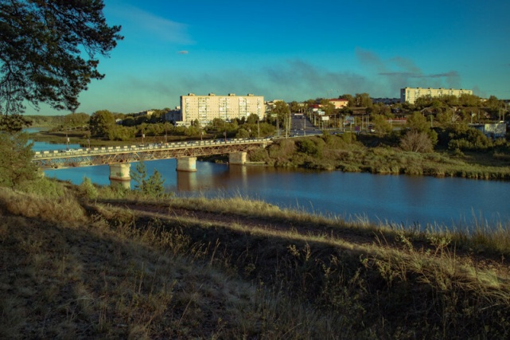

1. Ж/д станция УАЗ
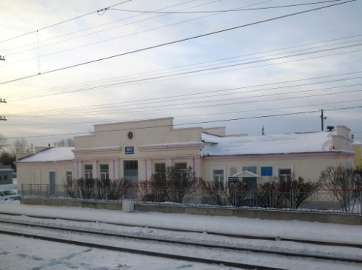
Железнодорожная станция, в годы ВОВ, ставшая узлом прибытия вагонов с оккупированных территорий. Эвакуировали «алюминиевые мощности» страны – перевозились целые заводы для их установки на территории УАЗа .
Около железнодорожной станции был создан поселок «Южный» для строительных батальонов, располагавшихся в бараках.

2. Уральский алюминиевый завод
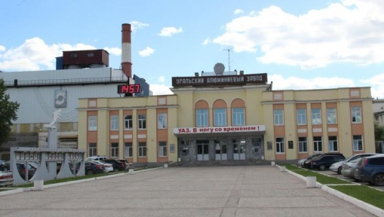
Пуск завода состоялся 5 сентября 1939 года. С августа 1941 года, УАЗ являлся единственным заводом в стране по выпуску алюминия, так как западные территории страны, где были расположены Днепровский, Волховский и Тихвинский алюминиевые заводы, были оккупированы.
За снабжение авиационной и танковой промышленности алюминием и его сплавами 23 февраля 1945 года УАЗ был награждён Орденом Ленина.

3. Мемориал
«Скорбящая мать»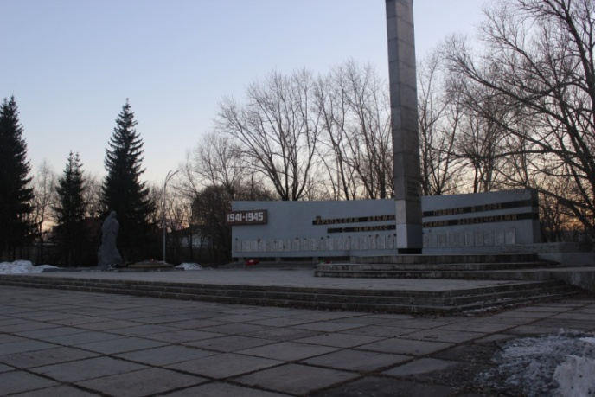
7 сентября 1969 года был открыт мемориал уральским алюминщикам, павшим в боях с немецко-фашистскими захватчиками. Авторы – художник В.Н.Котельников, архитектор И.Я.Безруков.
Мемориальный комплекс сооружен в память о работниках Уральского Ордена Ленина алюминиевого завода, погибших в годы Великой Отечественной войны.
5. Ж/д мост через р.Исеть
(мост «Бабочка»)

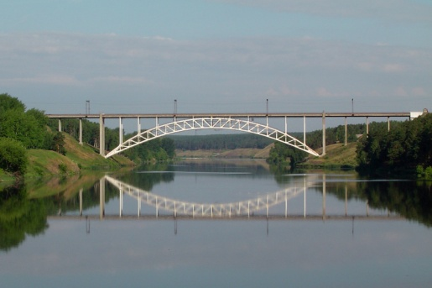
Создатель моста - инженер В.А. Росновский. Мост сделан из сварных труб, заполненных бетоном - одна из новейших технологий.
Мост расположился на 8-м км линии «Синарская-Челябинск» вдоль ул. Гагарина.
В 1938 году, был разработан проект железнодорожного моста, чтобы подвести транспорт к Уральскому алюминиевому заводу.
В декабре 1940 года мост был запущен в эксплуатацию.

